**姓名：王小龙 学号：2020211502 班级：2020211310**

**数学建模作业四**

**代码及结果：**

求不同b值下方程的计算结果，如下：

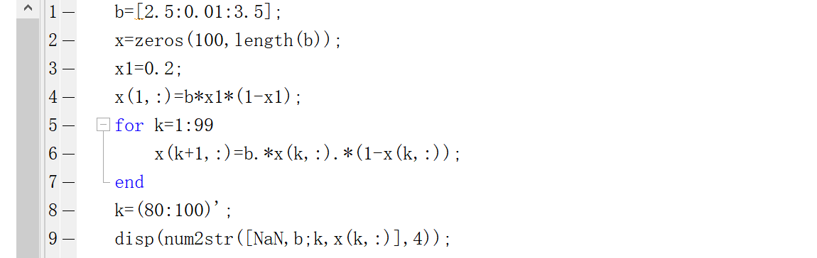

**表格截取如下：**

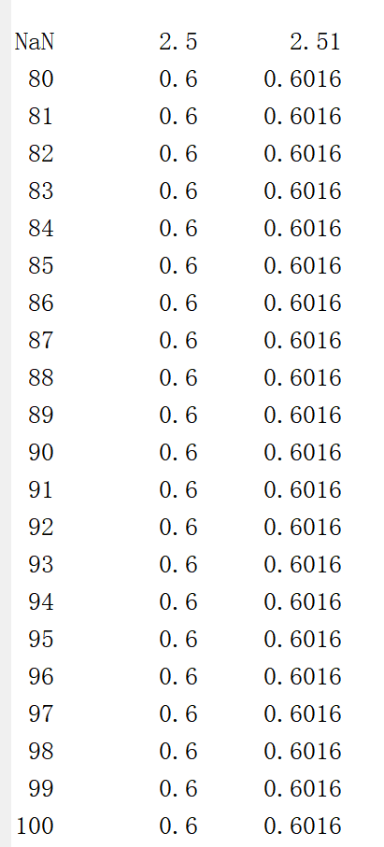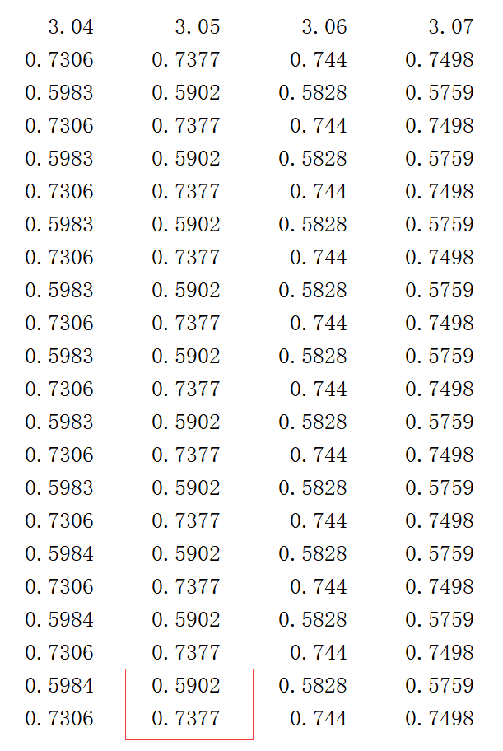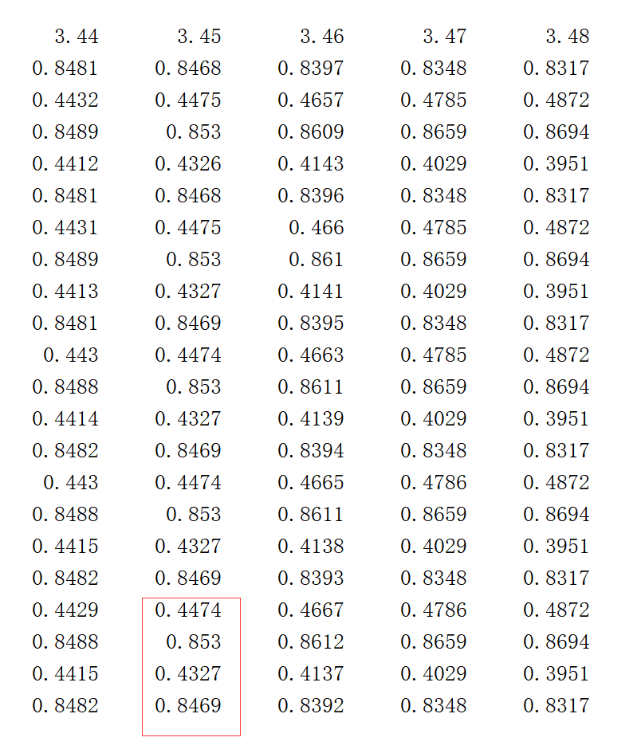

由该表知：

b=3.05 x->两个极限点

b=3.45 x->四个极限点

xk+1=bxk(1-xk)的收敛、分岔、混沌：

代码如下：

